30.05.2016 год.
Открытие лагеря
1. Встреча детей
2.Разминка
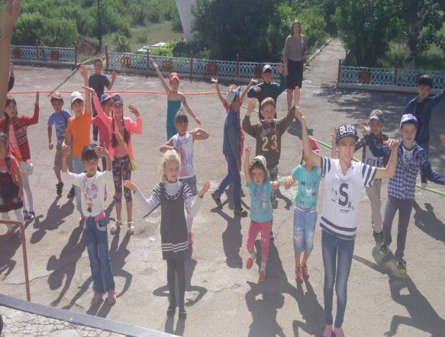
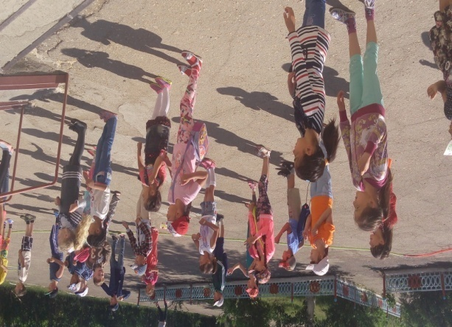
3. Знакомство
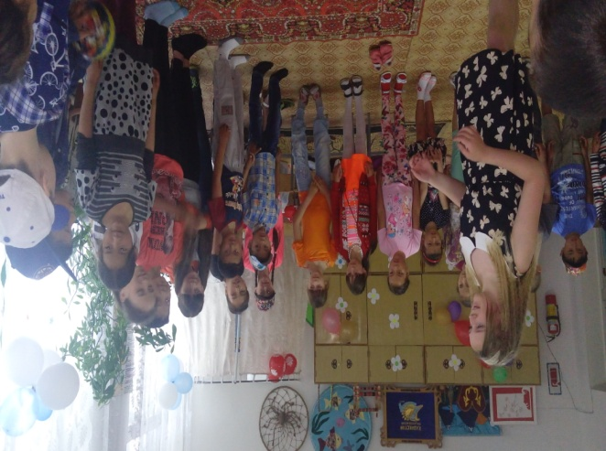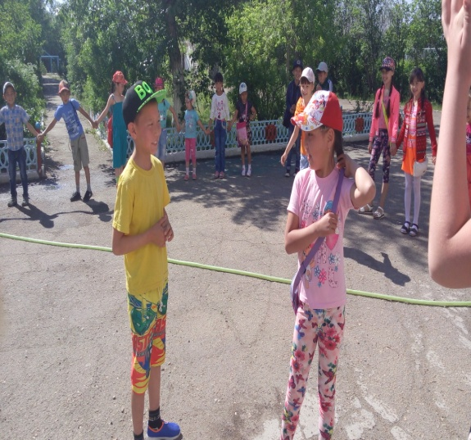

4.Подвижные игры
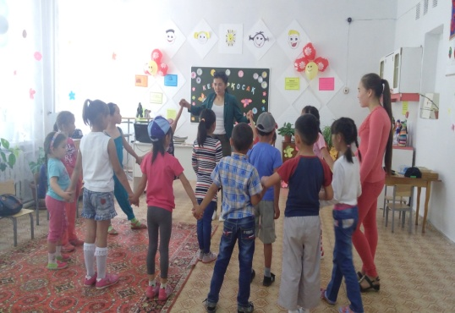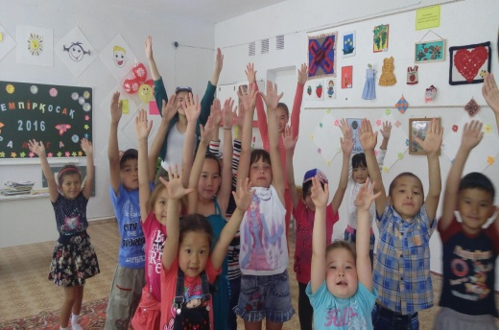
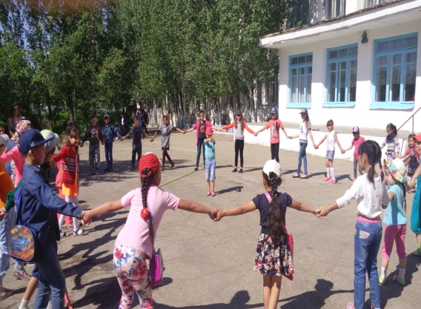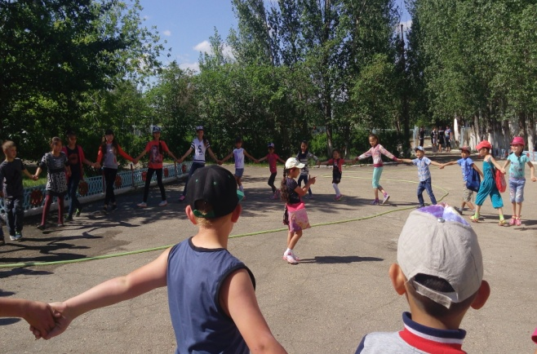

5. Обед
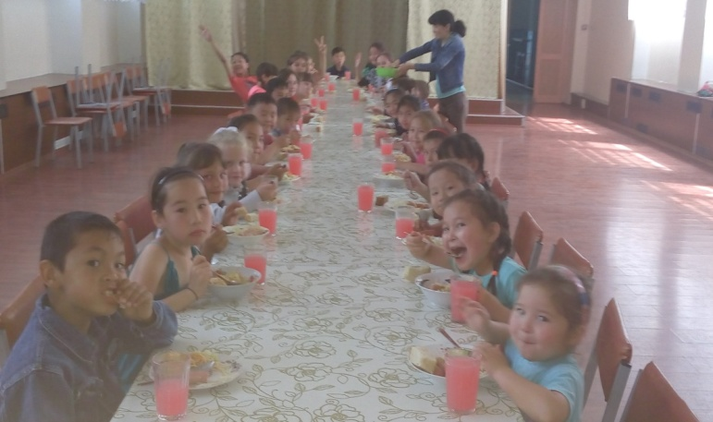
Сценарий открытия летнего лагеря
Действующие лица:
- Баба Яга
- Золушка
- Королева «Лето»
- Пират
(исполнители ролей и танцевальных номеров посещают кружки танцов)
Звучит фонограмма «Песенка о лете» вначале громко, а затем фоном.
На сценичной площадке появляются:
Золушка
– Наконец-то закончилась зима! И пришло долгожданное лето. Теперь не нужно будет каждый день учить уроки и ходить в школу, пришло время отдохнуть, набраться сил, укрепить своё здоровье, чтобы вновь с 1-го сентября приступись к изучению нового.
- Вы со мной согласны, ребята?
(ответ детей)
- Ну, постойте-ка, где же лето? Без него не начнутся каникулы.
Появляется Баба Яга и Пират.
Ведьмочка
- А зачем вам лето? Нам и без него хорошо. Правда, Пират?
Пират
- Правда, правда! Ребята, вы золушку не слушайте. Смотрите, как будет здорово! Ведь если не будет лета, то не наступит 1-е сентября, и не надо будет учиться. Красота!!! Вот я, например, вообще в школу не хожу, и так всё знаю.
Ведьмочка
- А я, а я – всегда молодая, потому, что никогда не считаю, когда осень, а когда лето – закаляюсь круглый год. И у меня самое крепкое здоровье.
(Чихает)

Золушка (Смеётся)
- Ребята, разве здоровые так чихают? Конечно, нет.
Ведьмочка
- Это я после закаливания, а так со мной всё в порядке. Сейчас я и вас закалю. (Достаёт бутылку и брызгает детей.)
Появляется Лето.
- Кажется, я пришла совсем вовремя (Обращается к Бабе Яге и Пирату)
- Что, проказники, вы и тут решили похозяйничать?
Золушка
- Да Лето! Они решили обмануть ребят. Сказали, что отдыхать можно круглый год, от этого будешь здоровым, а учиться вообще не обязательно. Говорят, что умнее Бабы Яги и Пирата никого нет на всём свете.
Лето
- А вот это мы сейчас и проверим. Ну, Пират, отвечай на мои вопросы:
Пират
- Пожалуйста!
Лето
- Ну, слушай внимательно.
- Знает взрослый человек, знает даже маленький, чтобы летом не болеть надевают... (босоножки)
Ведьмочка
- Я знаю, конечно - валенки! (чихает)
Лето
- Вот это ты Баба Яга назакалялась. Кто же летом носит валенки?
- Ребята, помогите нашим знатокам правильно ответить…………
- А вот ещё загадка, слушайте!
По небу ходит
Маляр без кистей.
Краской коричневой
Красит людей.
(солнце)
Утром бусы засверкали,
Всю траву собой заткали,
А пошли искать их днем,
Ищем, ищем — не найдем.
(роса)
Раскаленная стрела
Дуб свалила у села.
(молния)
Что за чудо-красота!
Расписные ворота
Показались на пути!..
В них ни въехать,
Ни войти
(радуга)
Пират:
Не зверь, не птица, нос как спица.
Летит — пищит, сядет — молчит.
(комар)
Он зеленый, попрыгучий,
Совершенно неколючий,
На лугу весь день стрекочет,
Удивить нас песней хочет.
(кузнечик)
В лесу у пня суетня, беготня.
Народ рабочий весь день хлопочет,
Себе дом построить хочет.
(Муравьи)
Модница крылатая,
Платье полосатое.
Ростом хоть и кроха,
Укусит — будет плохо.
(Оса)
Ведьмочка
Шевелились у цветка
Все четыре лепестка.
Я сорвать его хотел,
А он вспорхнул и улетел .
(бабочка)
На зеленой хрупкой ножке
Вырос шарик у дорожки.
Ветерочек прошуршал
И развеял этот шар.
(одуванчик)
У забора я гуляла босиком
И ошпарилась зеленым кипятком
(крапива)
Посадили зернышко — вырастили солнышко.
(подсолнух)
Я соткано из зноя,
Несу тепло с собою,
Я реки согреваю,
«Купайтесь!» — приглашаю.
И любите за это
Вы все меня. Я — (Лето)
Золушка.
- Лето, что-то ребята загрустили, пора их развеселить.
Ведьмочка (обращается к Лету)
- Я смогу это сделать. Потанцуем, ребята!
Исполняется танец «Колесики»
Золушка
- Лето, я знаю, что все ребята хорошо окончили учебный год и наверняка смогут отгадать мои загадки:
- Сколько ушей у шести мышей? (12)
- Сколько ушек у трёх старушек? (6)
- Сколько лап у пяти медвежат? (20)
Пират
- Ладно, Лето, я с вами согласен, без лета нам не обойтись.
- Разрешите мне с ребятами повеселиться.
Стихи детей
Танцы, игры
1. Лучшие танцоры. ( Играющие разбиваются на пары. Каждая пара становится спиной друг к другу. Между ними воздушный шар. Под музыку, пары начинают танцевать, стараясь удержать шар спинами. Пара уронившая шар выбывает из игры. Побеждает последняя пара.)
2.Опасный шар. (Играющие становятся в круг. В руках у некоторых участников несколько шаров. По команде, под музыку начинается передача шаров по кругу. Игрок, держащий шар при резкой остановке музыки, выходит из игры. Побеждает последний оставшийся игрок в кругу.)

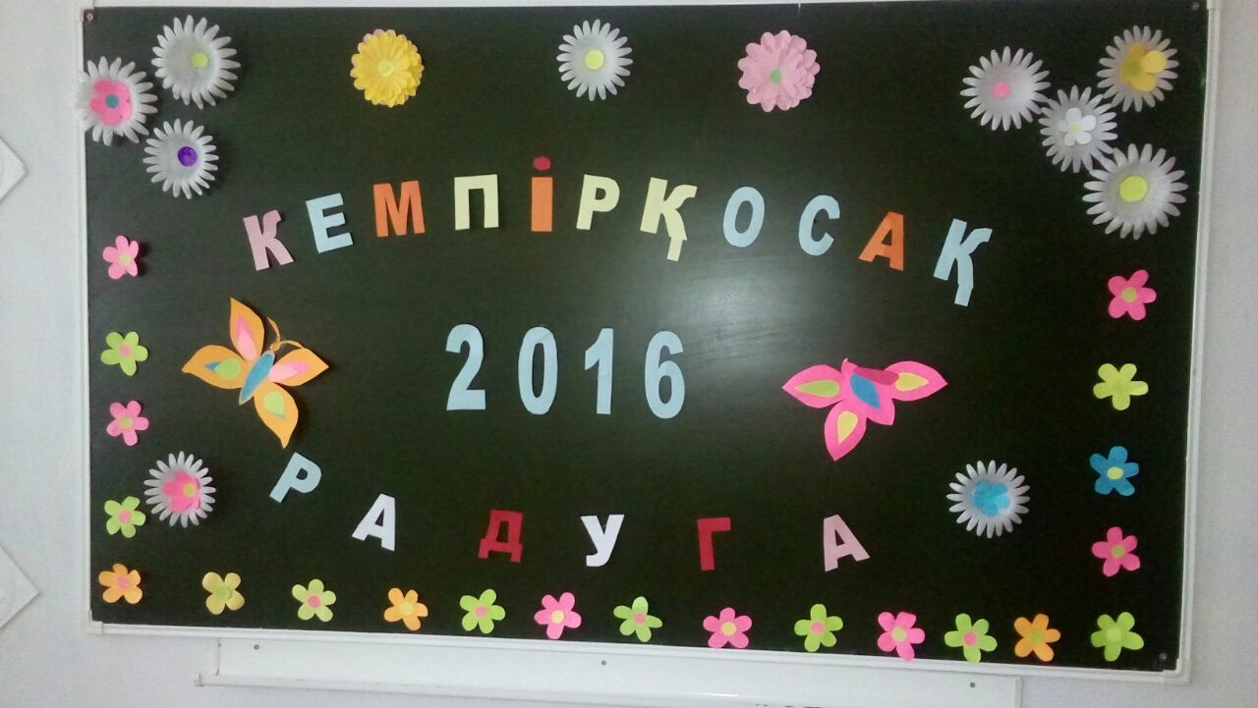

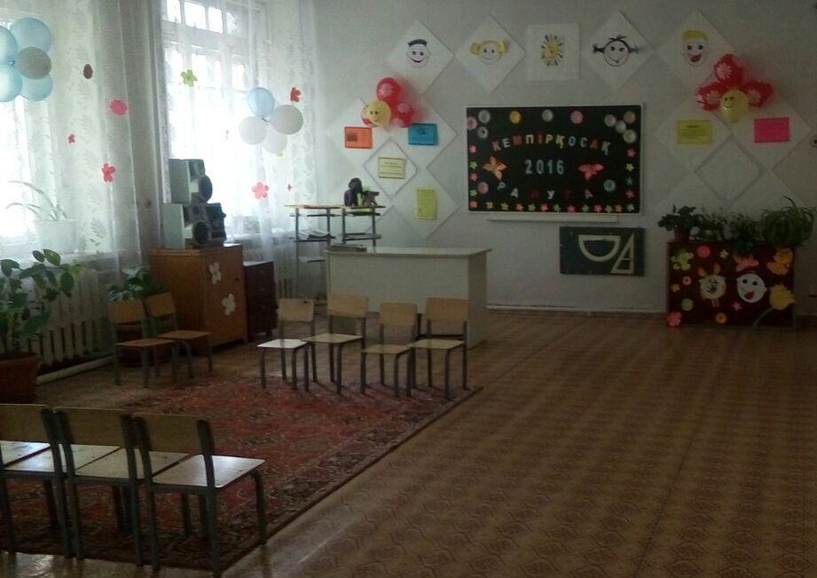
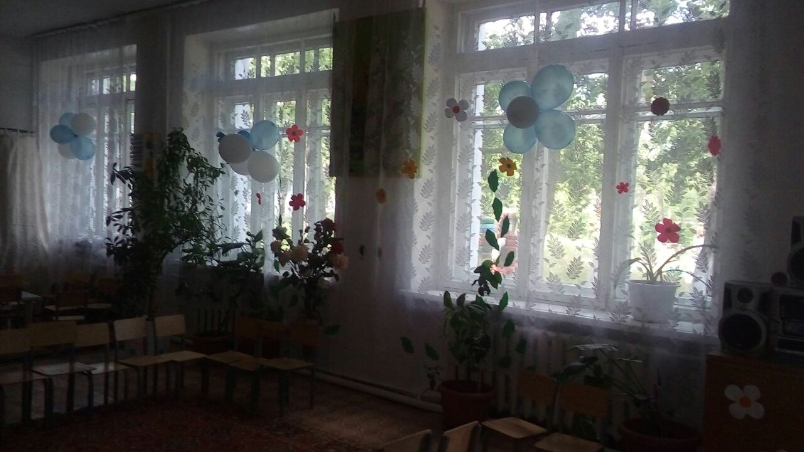

***
Вожатый – это искусство,
Вожатый – это творческий труд,
Пример возвышенного чувства,
Его желания всё перетрут.
Его душа всегда молода,
И не стареет она никогда,
В творческом поиске вечно живёт,
Песни о юности громко поёт.
Наши любимые вожатые

Заяц Масабаева
Валерия Сабина

Отряды
- Дружба
- Coca – cola

Девиз
Дружба везде,
Дружба всегда,
Мы не расстанимся не когда.

Мы ребята Coca – cola,
Жить не можем без прикола.

